

PAUTA ACTIVIDADES: RECONOCER FIGURAS SIMÉTRICAS

- Encierra con una línea las figuras que son simétricas:

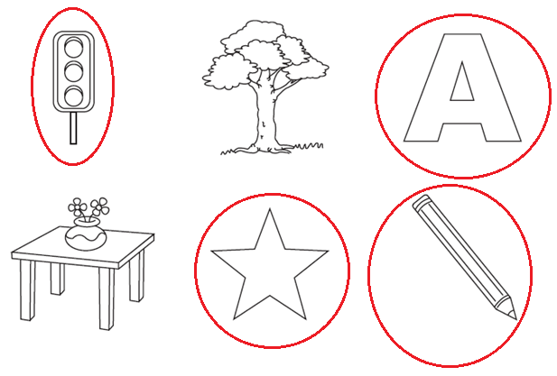

- Dibuja los ejes de simetría en las siguientes letras e indica si es eje vertical u horizontal.

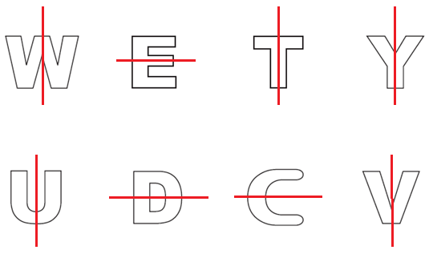
- Dibuja con color rojo los ejes de simetría de las siguientes figuras y responde:

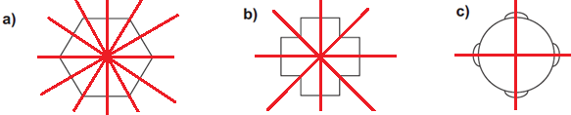

¿En cuál de las figuras encontraste más ejes de simetría?....En la primera figura o hexágono.....
Compara tu respuesta con las de tus compañeros.

- Completa las figuras de modo que sean simétricas:

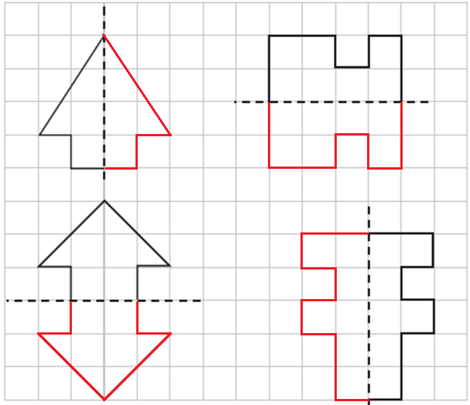

- Dibuja los ejes de simetría en los siguientes triángulos y luego responde:

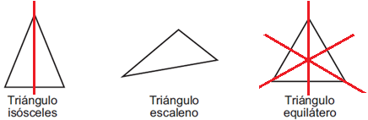

- El o los triángulos que no tienen ejes de simetría:.....Triángulo escaleno..........................
- El o los triángulos que tienen un eje de simetría:.....Triángulo isósceles...........................
- El o los triángulos que tienen dos ejes de simetría:.....Ninguno.........................................
- El o los triángulos que tienen tres ejes de simetría:.....Triángulo equilátero.....................
- Pinta de color naranjo las figuras que son simétricas, según su eje de simetría

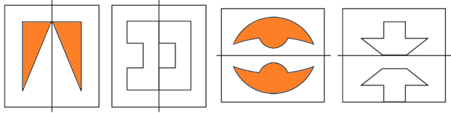

- Si se dobla una hoja y se dibuja en ella la mitad de una letra. Al recortar la hoja se forma la letra completa como se muestra en la figura.

Marca con una cruz la o las siguientes letras que se pueden dibujar y cortar como la letra M

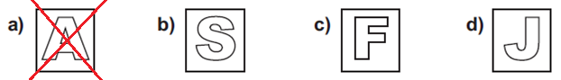
- Encierra con una línea la o las figuras que no son simétricas:

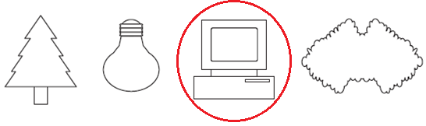

Elaborado por: Fundación AraucaníAprende
Modificado por: Ministerio de Educación de Chile.

